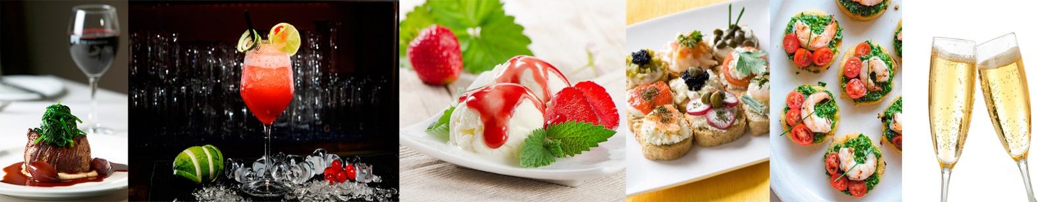

BUFFET DE CREPE

TRADICIONAL + DOCE R$ 20,00 POR PESSOA

Recheios Salgados

- Carne;

- Frango;

- Calabresa;

- Bacon;

- Cebola;

- Milho;

- Ervilha;

- Tomate;

- Azeitona;

- Batata Palha;

- Presunto;

- Mussarela;

- Catupiry;

- Cheddar;

- Requeijão;

- Manjericão;

- Orégano;

- Pimenta Calabresa;

- Pimenta do Reino;

Recheios Doces:

- Chocolate Preto;

- Chocolate Branco;

- Morango*;

- Banana;

- Leite Condensado;

- Doce de Leite

- Goiabada;

- Mussarela;

- Açúcar;

- Canela.

GOURMET ACRÉSCIMO DE R$ 5,00 POR PESSOA

Recheios Salgados:

- Tomate Seco;

- Rúcula;

- Champignon;

- Azeitona Preta;

- Peito de Peru;

- Queijo Branco;

- Gongorzola;

- Strogonoff de Frango ou Strogonoff de Carne;

- Alcaparras;

- Alho Poro.

BEBIDAS NÃO ALCOÓLICAS ACRÉSCIMO DE R$ 5,00 POR PESSOA

- Água Mineral;

- ESCOLHER 2 Suco de Frutas – Goiaba, Caju, Acerola, Manga, Pêssego, Uva e Abacaxi com Hortelã;

- Refrigerante – Coca Cola, Coca Zero, Guaraná, Guaraná Zero, Fanta Laranja, Fanta Uva, Sprite.

SERVIÇOS INCLUSO EM QUALQUER OPÇÃO CONTRATADA

- Equipe (O número de pessoas na equipe pode variar de acordo com a quantidade de serviços contratados e o número de convidados pagantes);

- Material: Todas as louças inclusas.

